ОТЧЕТ ДЕПУТАТА ПСКОВСКОЙ ГОРОДСКОЙ ДУМЫ ПО ИЗБИРАТЕЛЬНОМУ ОКРУГУ №8
ЮРЧЕНКО НАТАЛЬИ АЛЕКСАНДРОВНЫ

Уважаемые избиратели!
В 2024 году совместно с Вами мы сделали большое количество добрых и нужных дел на нашей избирательном округе №8. Все это стало возможным благодаря совместной активной работе вас, избирателей, Администрации города Пскова и меня, как депутата Псковской городской Думы.

Благоустройство избирательного округа
Большое внимание в 2024 году уделялось депутатом благоустройству территории избирательного округа:
Так, по результатам выездов на округ и обращений депутата:
1)Решена проблема со складированием материала от срезки асфальта у детского сада «Кораблик»
2) После обследования комиссией зеленых насаждений по ул. Коммунальная, д.30 у лицея №4 деревья были снесены и обрезке аварийных деревьев.
3) Установлены теневые навесы на игровых площадках групп Nº 3, 8 МБДОУ “Детский сад Nº 35 “Ромашка”.
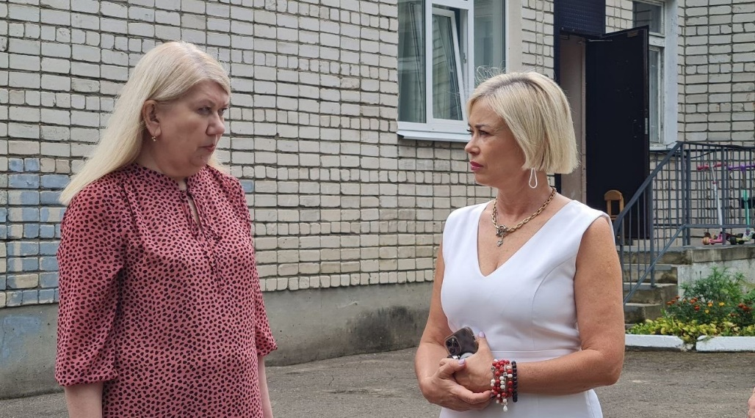

4) заасфальтирован тротуар вдоль дома Рижский 29/31.
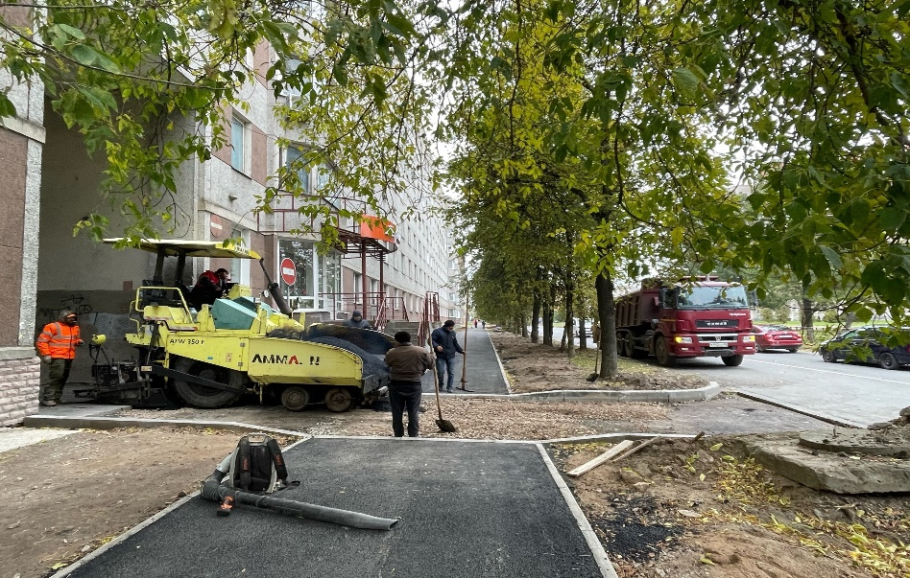

5)проведен капитальный ремонт дома 31 по Рижскому проспекту
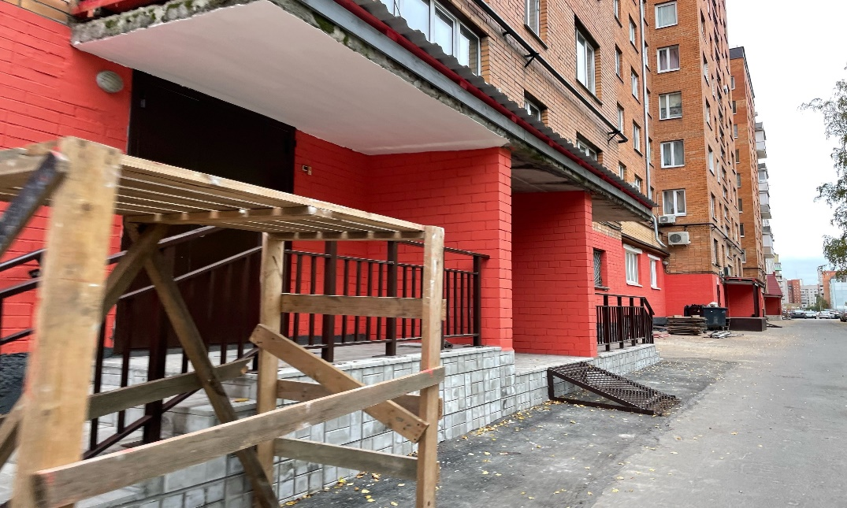

6) В детском саду «Кораблик» в Пскове завершен ремонт пищеблока. В детских садах «Ромашка» и «Чебурашка» обновлены коммунальные сети.
7)По результатам собрания во дворе дома № 8 по ул. Народной обсудили с жителями решение вопросов капремонта, претензионной работы, участия в ФКГС, ремонта асфальта замены лифтового оборудования в одном из подъездов, а также проблему вывоза мусора, скопившегося во дворе и дороги с неровной поверхностью и частично разрушенного бордюра.
По результатам встречи было принято единогласное решение о создании ТОС.
8) Проведены ремонтные работы на междворовом проезде возле домов 19, 21, 21а по улице Народной.

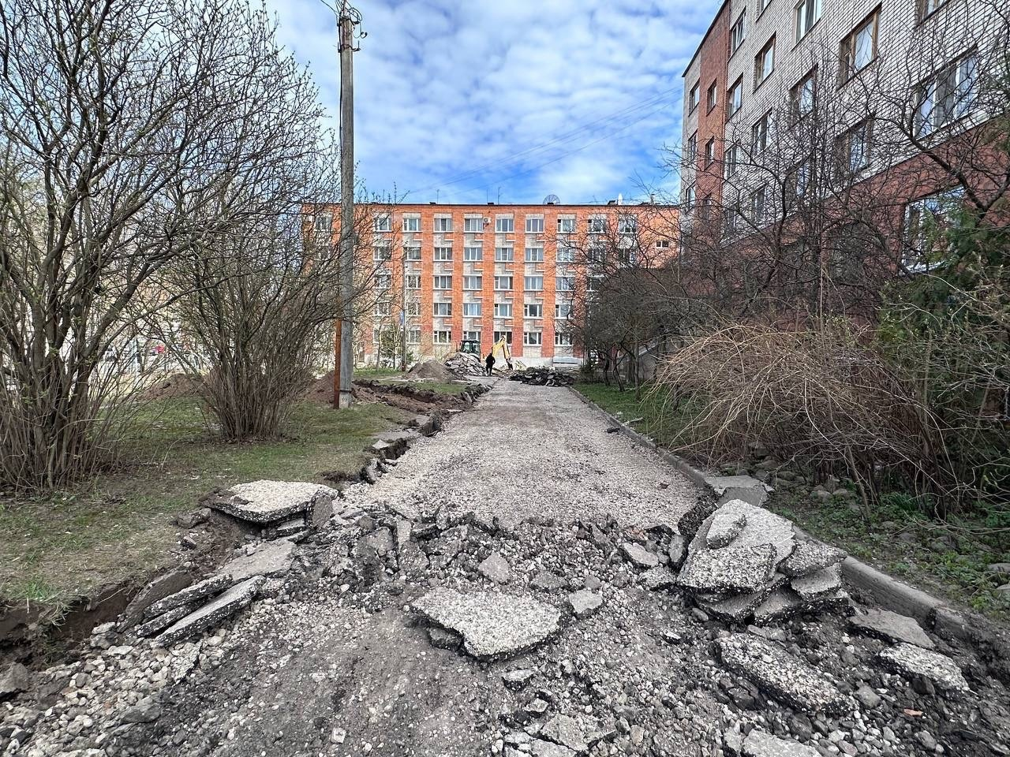

9) По результатам контрольного выезда:
9.1. ул.Юбилейная, д.83: В 2022 году по программе «Формирование комфортной городской среды» проведен ремонт двора, заменены бордюры и асфальт. Однако, возникла проблема с образованием большой лужи после дождей. Депутат Наталья Юрченко и жители выразили желание ограничить сквозной проезд, и Борис Елкин предложил создание ТОС для участия в конкурсах и благоустройства территории.
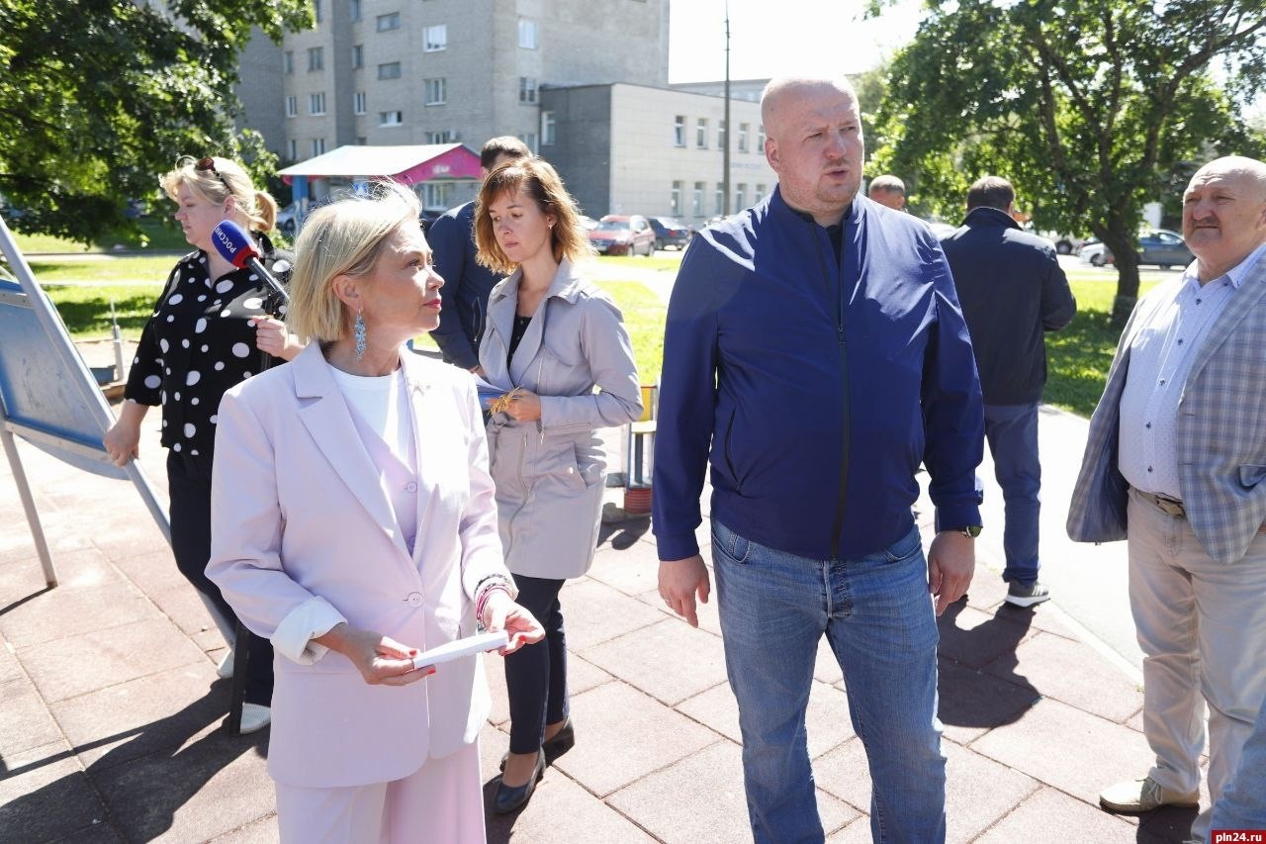

8.2.ул.Коммунальная, д.32: Установлена новая детская площадка. Однако сумма, которую управляющая компания запрашивает за обслуживание, слишком большая - 5 рублей за квадратный метр площади квартиры в месяц. Депутат подчеркнула необходимость оперативного решения вопроса оформления документов на площадку.

8.3Детский сад № 32 "Чебурашка": Решен вопрос установки "лежачего полицейского". Принято решение о спиле аварийных тополей и обсуждена необходимость тротуара, с учетом сохранения деревьев: подсыпать зону, по которой ходят родители с детьми, асфальтной крошкой, чтобы в дождливую погоду им не приходилось ходить по проезжей части или по грязи вдоль ограждения садика. На тротуарной зоне вдоль проезда до лицея №4 требуется новый асфальт.
8.4.Рижский проспект, д.41: Обсуждены ремонтные работы и установка игрового комплекса для детей. Предложено создание ТОС, чтобы у жителей была возможность принять участие в грантовых конкурсах и получить финансирование на приобретение и установку детской площадки.
8.5. Игровой городок «Кораблик» напротив дома 33 по Рижскому проспекту, будет заменен.
8.6.По результатам общего собрания жильцов по адресу: улица Кузбасской дивизии, 12, образован ТОС.
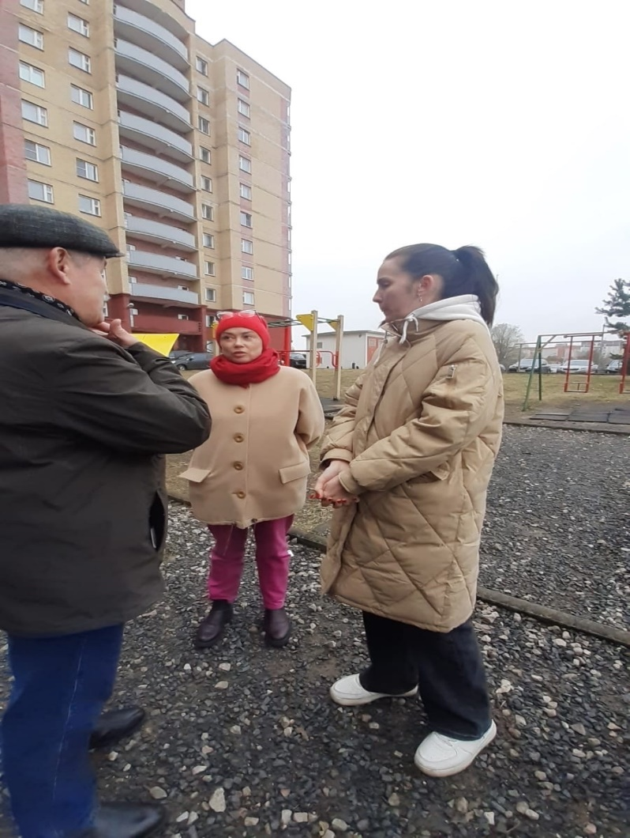
8.7. Проходит капитальный ремонт сквера у Рижской гостиницы. Все пожелания жителей микрорайона были учтены при разработке проектной документации. В ближайшее время сквер станет местом притяжения жителей города.

Прием граждан:
1)Ежемесячно на протяжении всего 2024 года проводился прием граждан как в библиотеке-Центре общения и информации имени И.Н. Григорьева, так и в общественной приемной партии «Единая Россия».
Проблемы, с которыми обращаются граждане как правило касаются разных сфер жизнедеятельности: дорожно-транспортное движение в жилых зонах, жилищно-коммунальные услуги, обращение в сфере ТКО, благоустройство территории многоквартирных домов и детских площадок, обрезка деревьев. По каждому из обращений проводится работа: оформляется запрос, происходит постановка на контроль обращения и взаимодействие с органами местного самоуправления или должностными лицами.
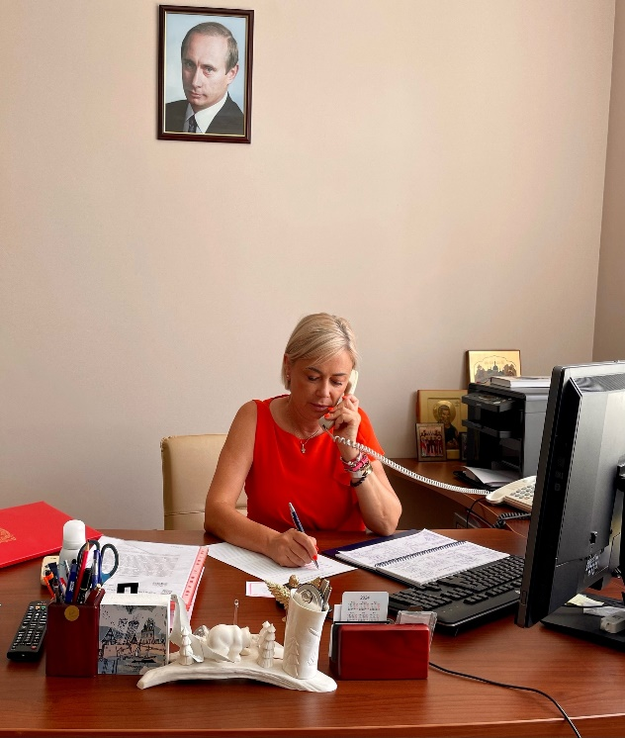
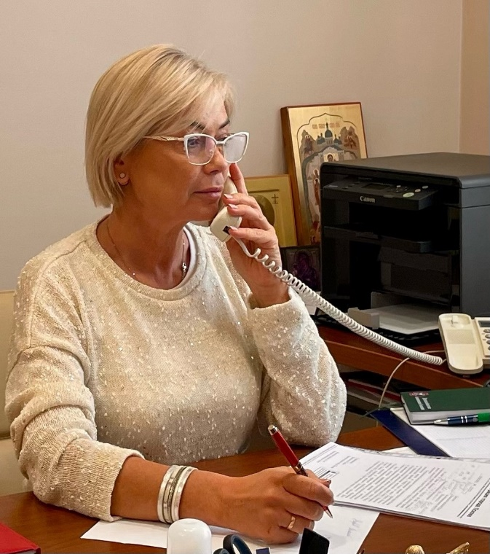

Во время приема ко мне обратились со следующими вопросами:
1)Об установке остановочного комплекса на автобусной остановке напротив храма Жён Мироносиц, около дома - Коммунальная, 14. Комплекс установлен
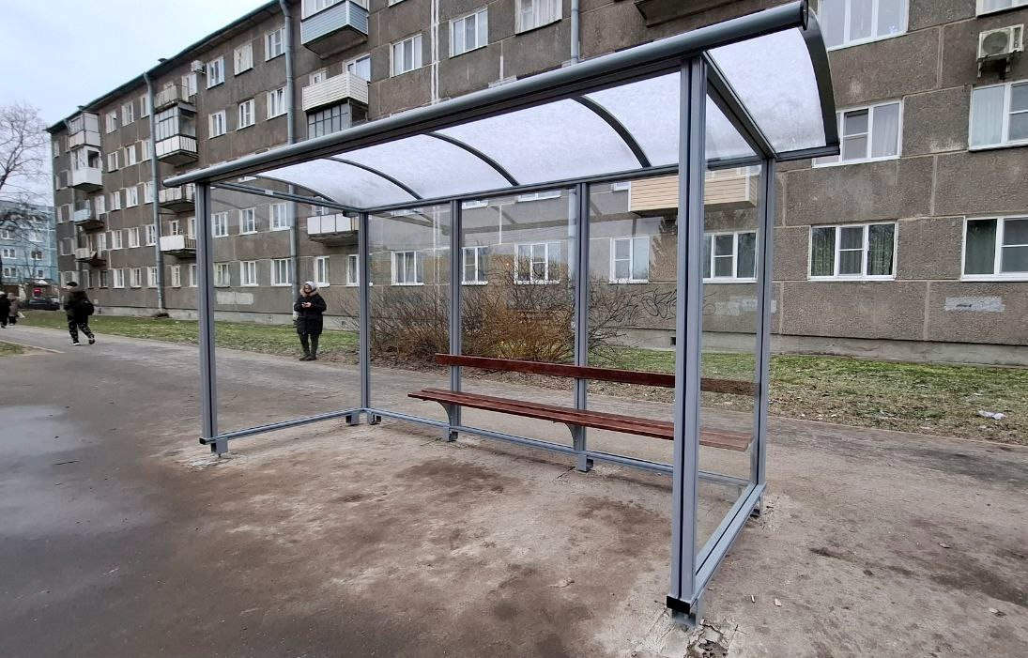
2)вопросы благоустройства и порядка территории возле домов по улице Кузбасской дивизии 12 и 12А (нескошенной травы и уборки мусора).
3) Установка искусственной неровности со стороны улицы Подвишенской с целью снижения интенсивности движения транспорта.
4) О необходимом дополнительном ремонте крыши дома Рижский, 45. Ранее ремонт уже был произведен, но выполнен некачественно, на сегодняшней день жители дома жалуются на постоянные подтопления и грязь – вода стекает с крыши и затапливает подвал и территорию.
Также остро стоит проблема ремонта двора: ямы, грязь.
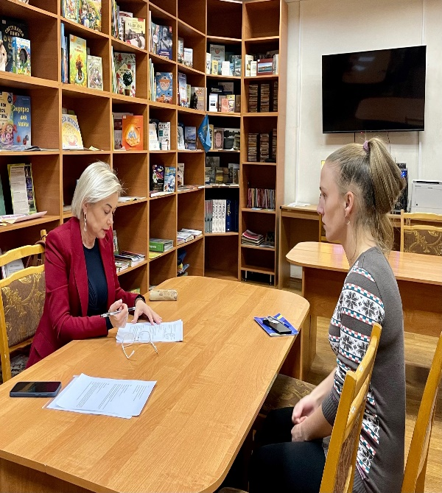

5)О переходе денежных средств со спецсчёта на баланс города, вопрос будет проработан дополнительно после получения исчерпывающей информации от УО ТЭЗиИС.
6)О предоставлении помещения для группы творческого ансамбля «Оптимист», (оплата труда руководителю ансамбля). Будем искать пути решения, в том числе и через написание гранта.
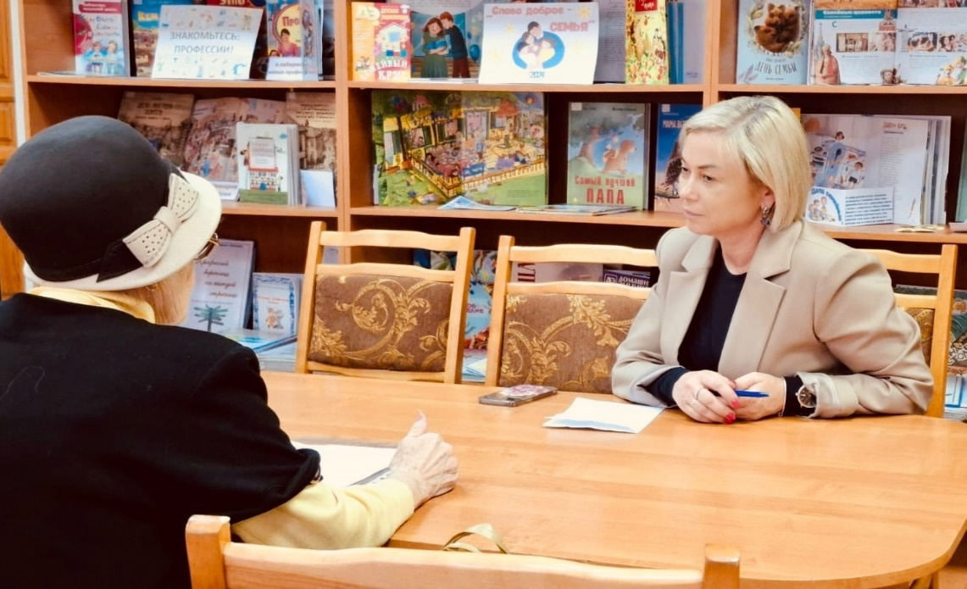

7) О подсыпке дорожного полотна улица Подвишенская. Улица была оперативно подсыпана. Также решен вопрос о замещении сквозного проезда по этой улице.
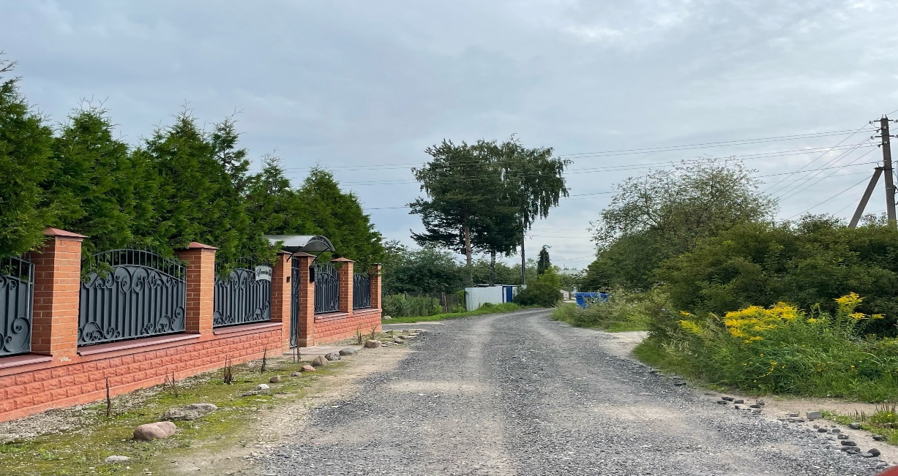

8)О незаконно установленных гаражах на улице Подвишенская. Вопрос находится на контроле
9) О ремонте тротуара между домами 43 и 45 по Рижскому проспекту. Он ведет к нескольким социальным учреждениям.
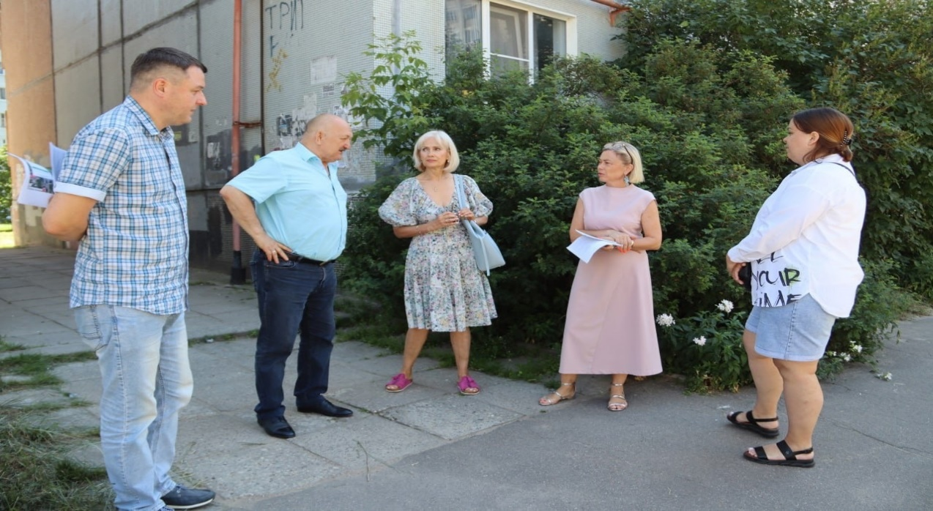

10) о ремонте балконов в доме № 31 по Рижскому проспекту. Девятиэтажка вошла в региональную программу капитального ремонта, и в ближайшее время здесь начнется капремонт фасада, который затронет и балконы. На очереди дом 49 по Рижскому проспекту, ремонт начнется в 2026 году.
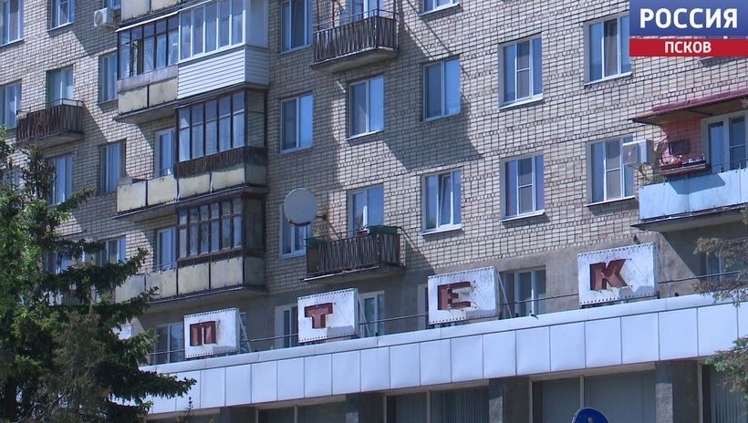

За 2024 год в мой адрес поступило 5 письменных обращений, отработано 46 входящих писем, написано 57 исходящих писем.
Проводимые мероприятия на округе:
На избирательном округе в 2024 году мы проводили различные мероприятия, посвященные праздникам - Новый год, День защиты детей, 1 сентября.
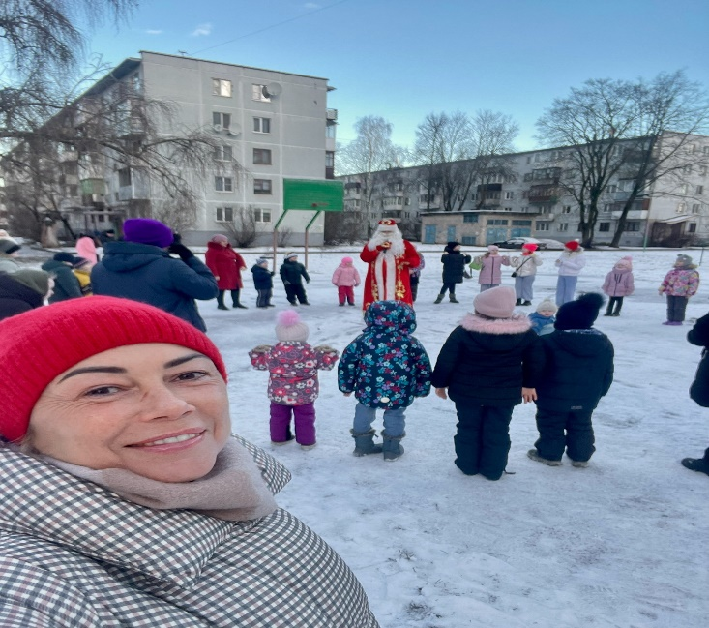
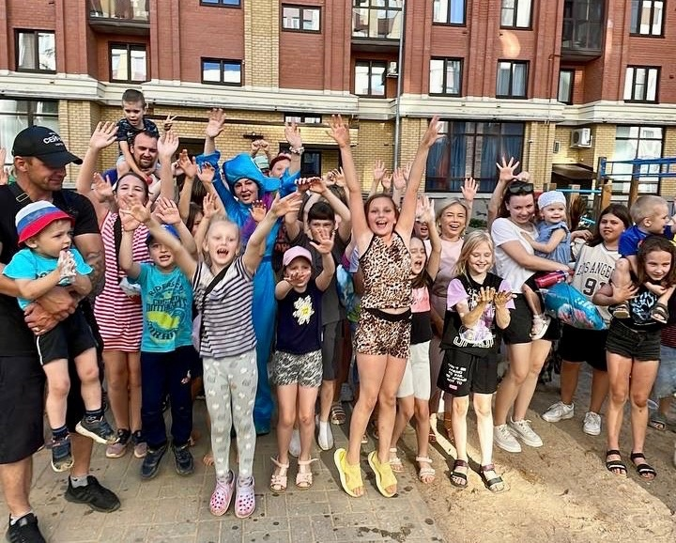

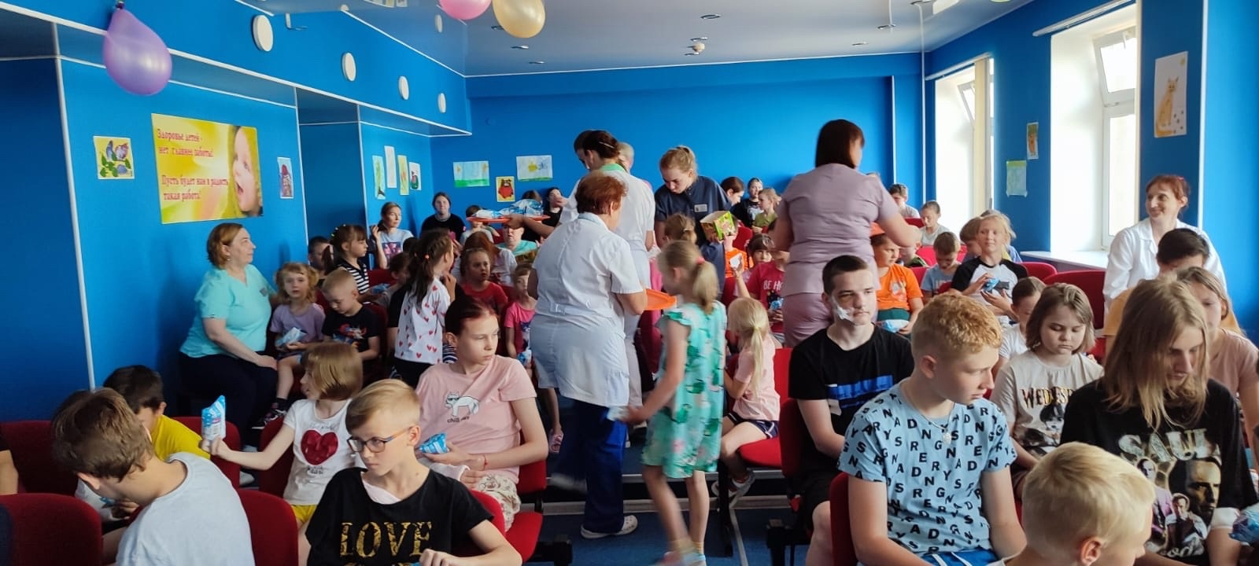

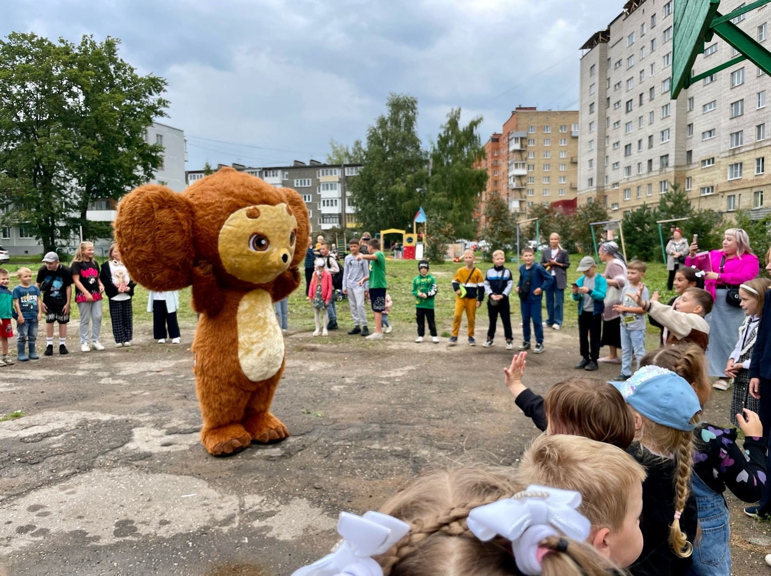
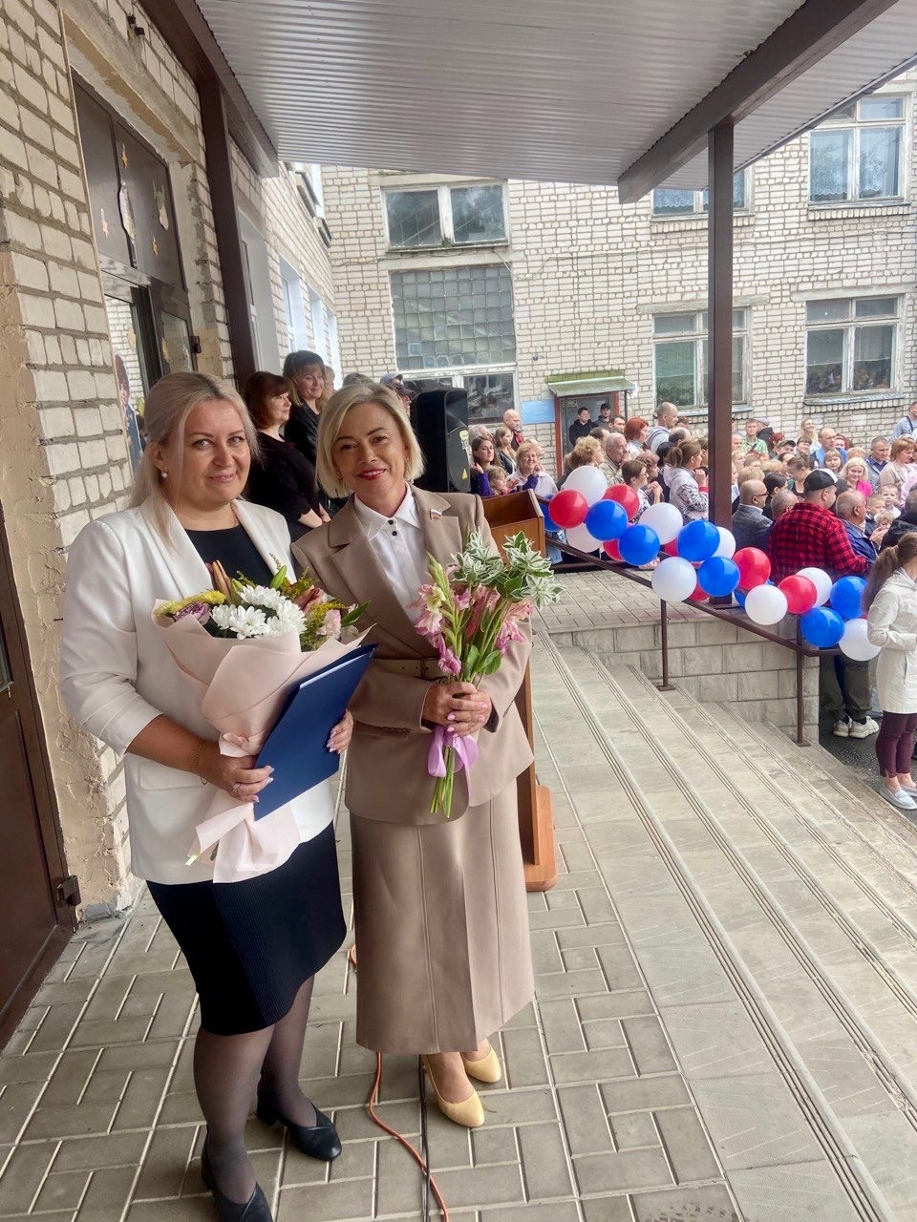

Участие в заседаниях Псковской городской Думы
Участвовала в 7 заседаниях комитета по бюджету и налоговой политике и в 5 заседаниях комитета по ЖКХ и благоустройству Псковской городской Думы. Также участвовала в 7 сессиях Псковской городской Думы.
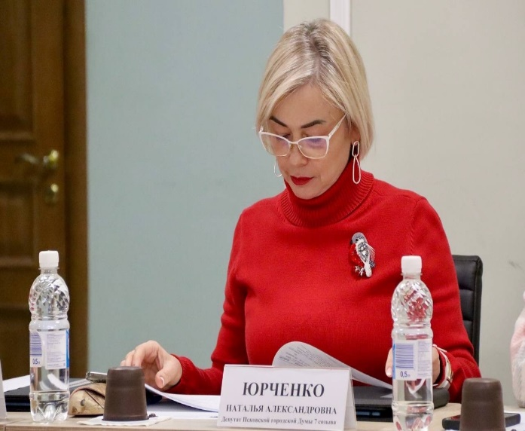
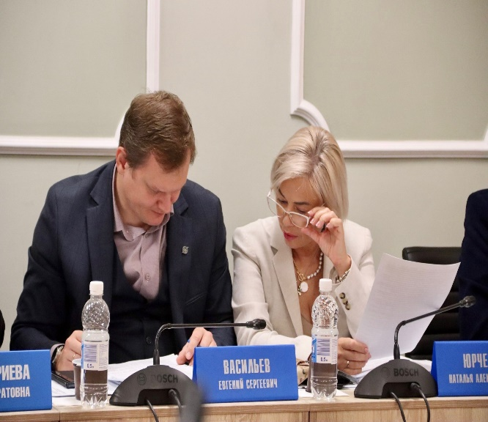
На комитетах и сессиях принимала участие в рассмотрении вопросов обеспечения жизнедеятельности населения города, формирования бюджета, открытия мемориальных досок, награждения жителей города Пскова наградами Псковской городской Думы и присвоения звания «Почетный гражданин города Пскова». В составе рабочей группы включала наказы избирателей округа в перечень на 2024-2027 годы.
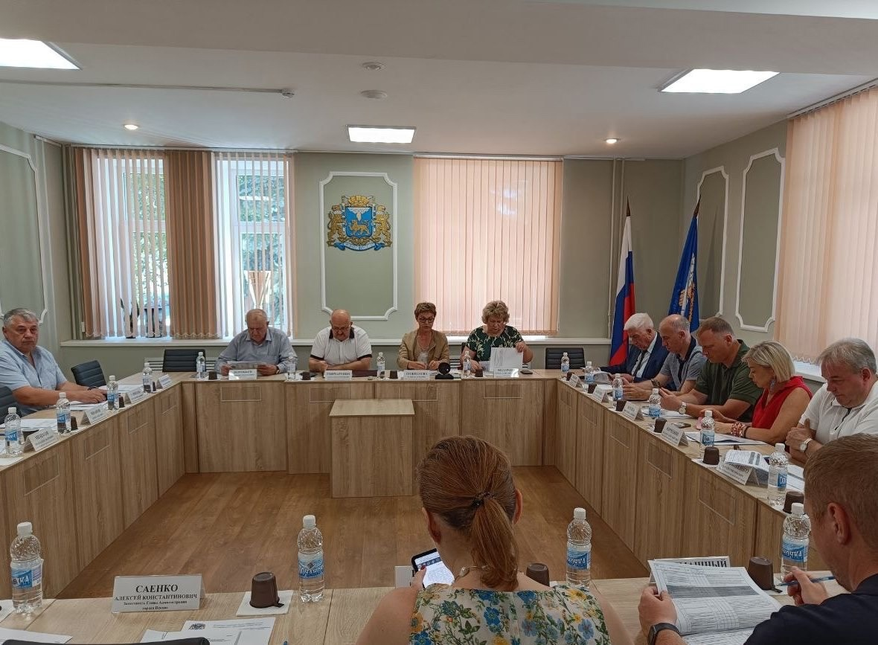
В составе женского движения «Единой России» на постоянной основе участвую в акциях по поддержке бойцов, проходящих лечение в военном госпитале города Пскова, а также в акции «Коробка храбрости» для маленьких пациентов больниц.
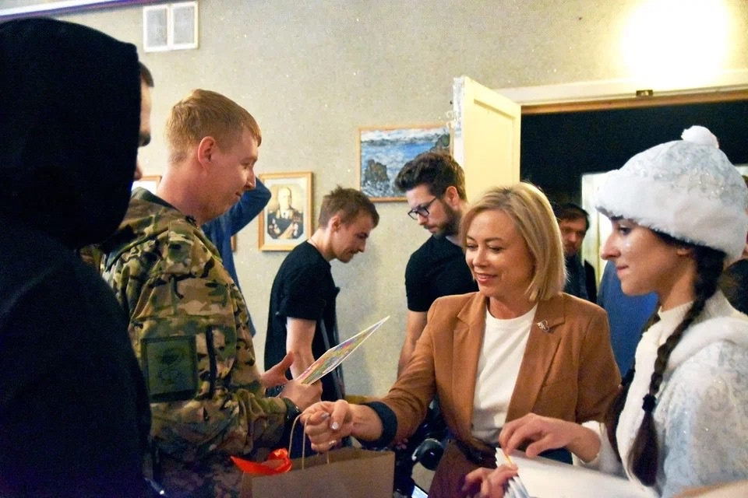
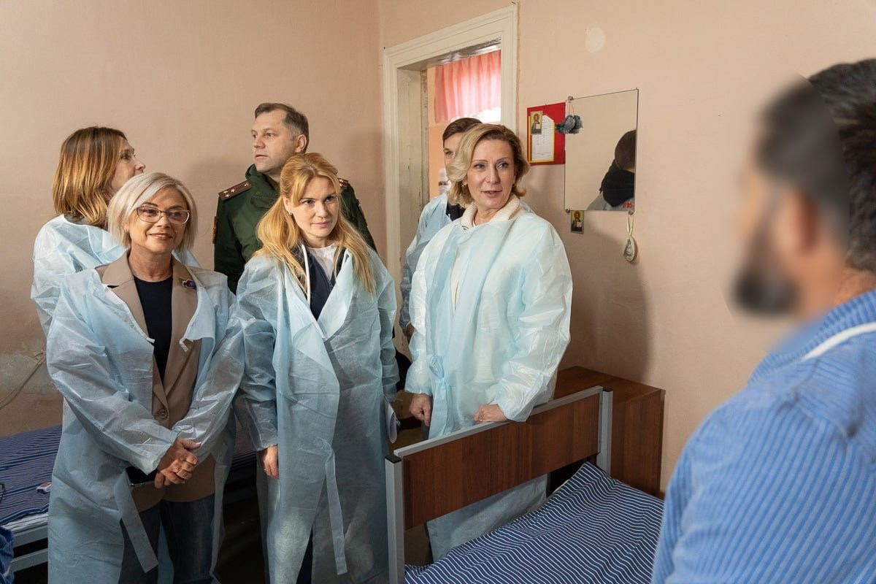

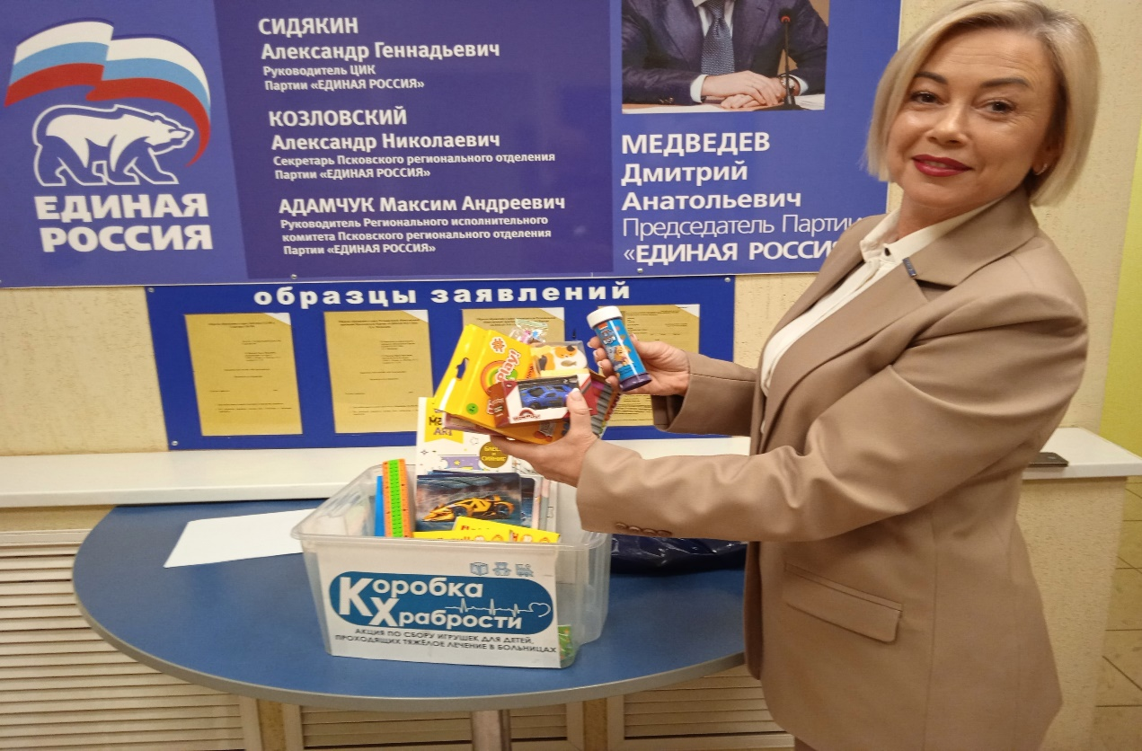
В акции по сбору книг также приняла участие со своими коллегами-депутатами.
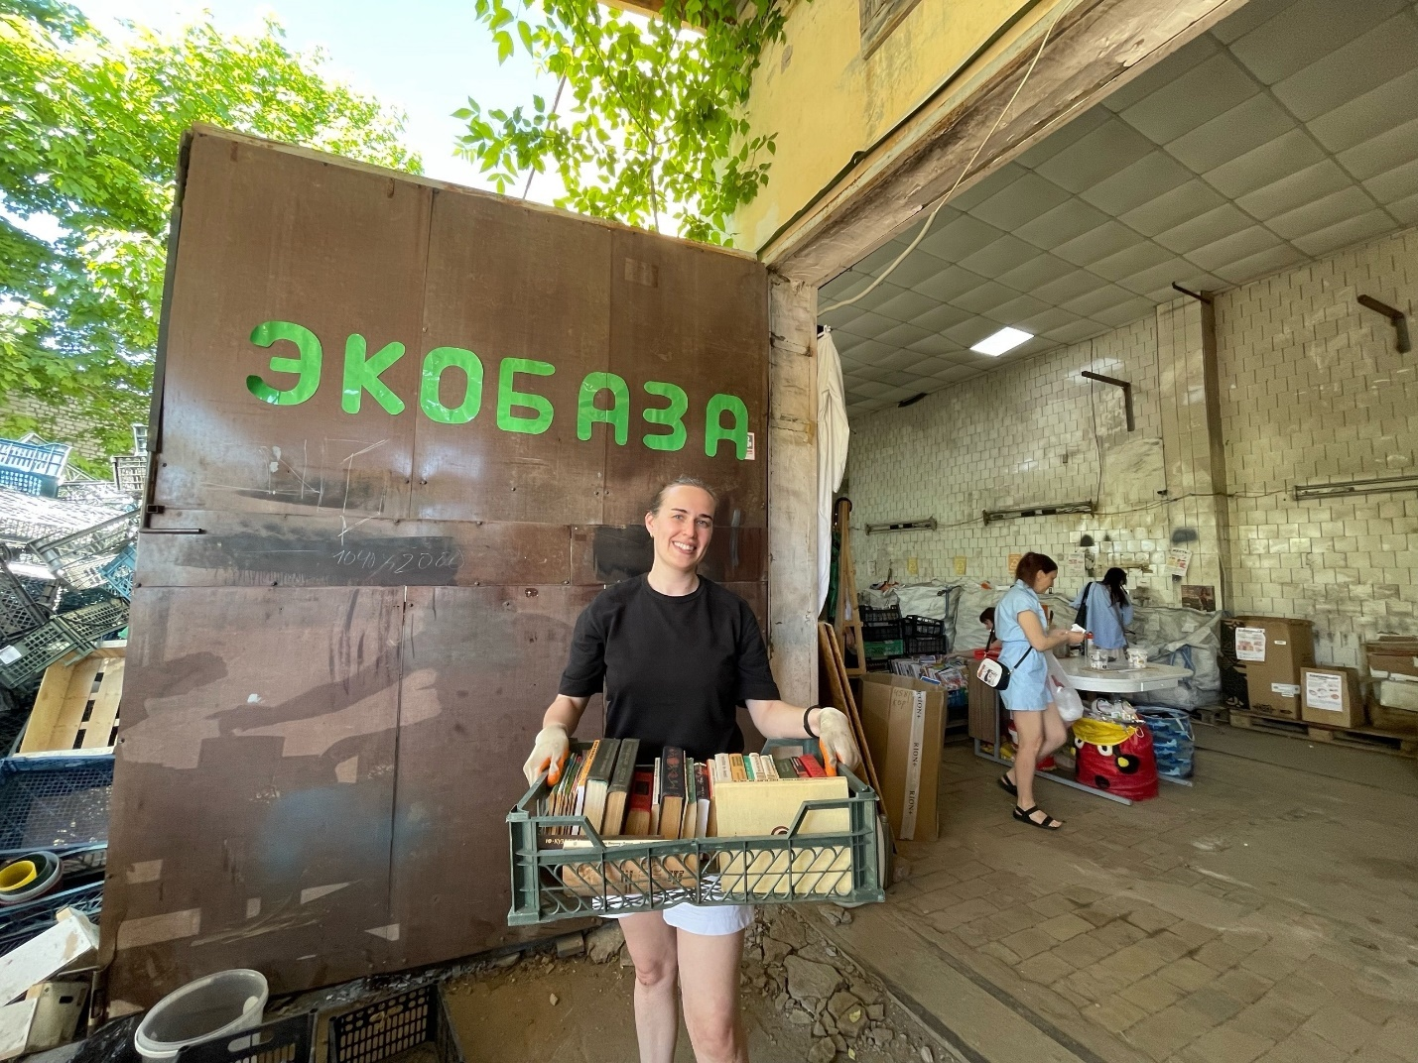

Совместно с учениками многопрофильного лицея №4 подготовили поздравительные открытки к Новому году для участников СВО. Своими руками второклассники вырезали елочки, игрушки и наклеили их на картон.
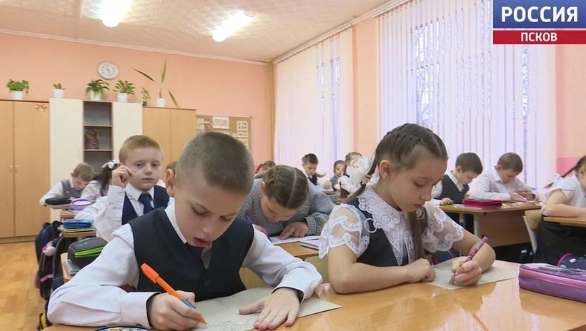

Не забываю и о посещении ветеранов Великой Отечественной войны, узниках, бывших депутатах Псковской городской Думы, а также руководителей бюджетных учреждений, находящихся на избирательном округе.
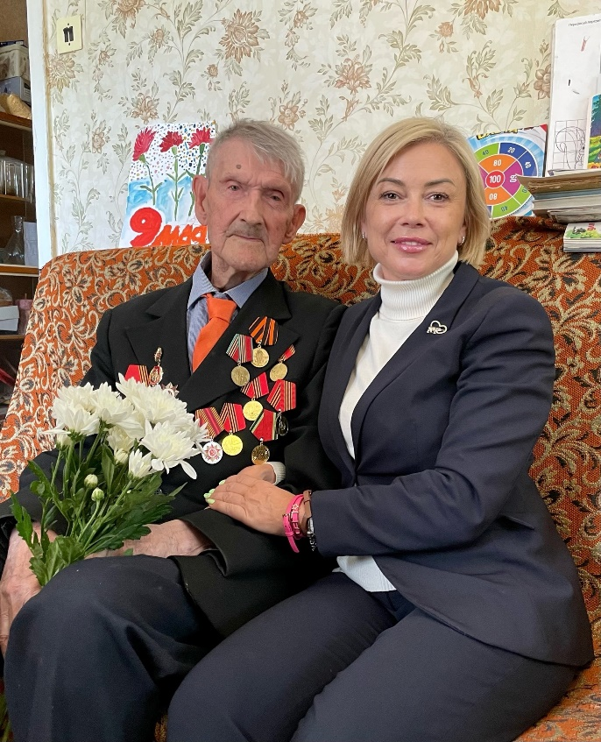
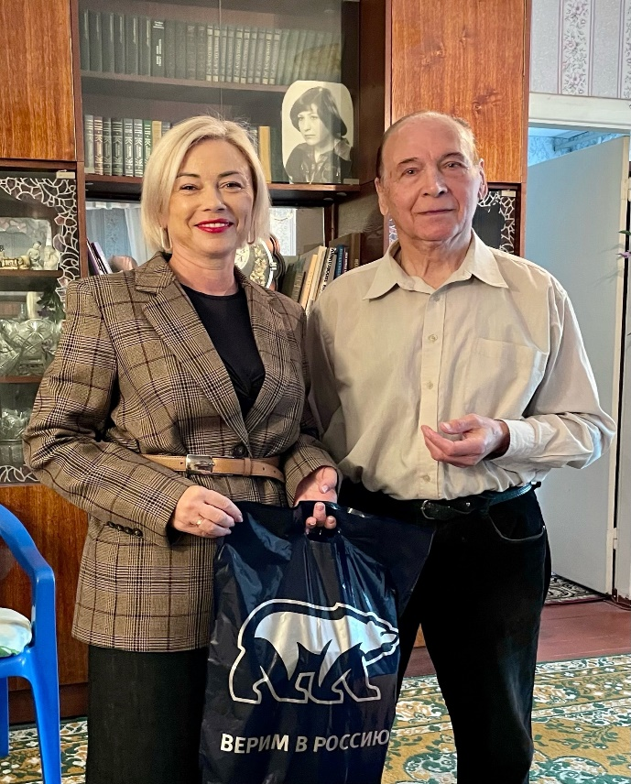

Принимала участие в мероприятиях, посвященных памятным датам и государственным праздникам: День города, День государственного флага, День начала Великой Отечественной войны.
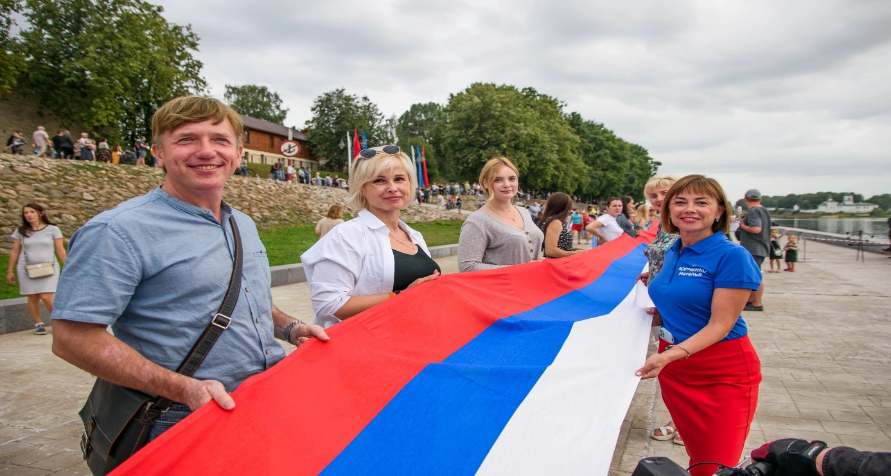
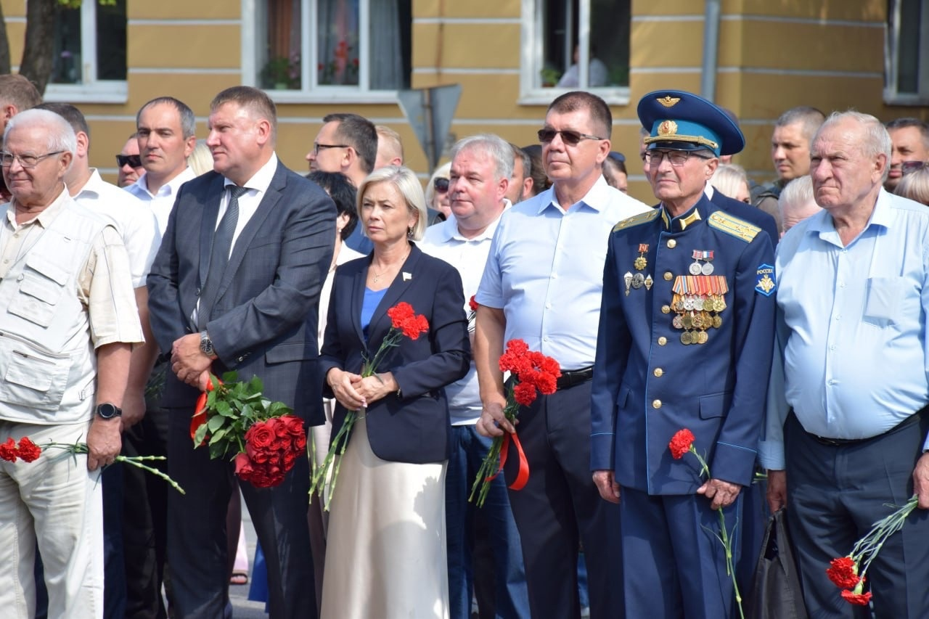
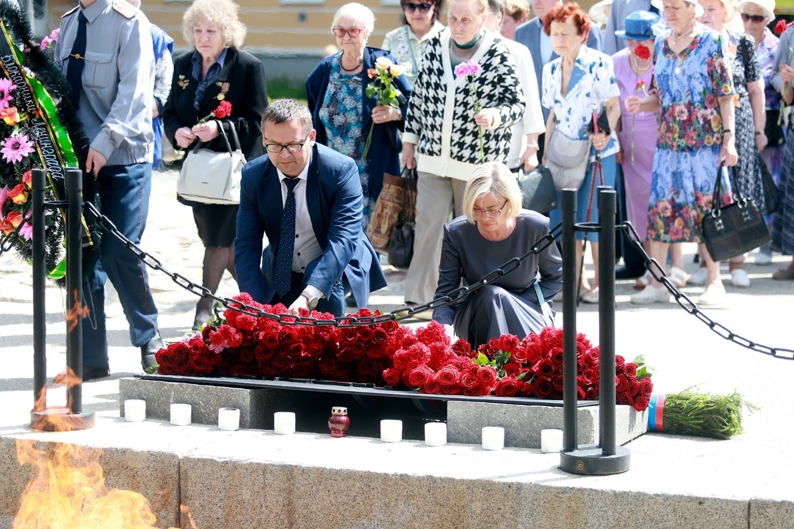

В 2024 году стала лидером мобильного приложения в регионе «ВВЕРХ.ПРО»
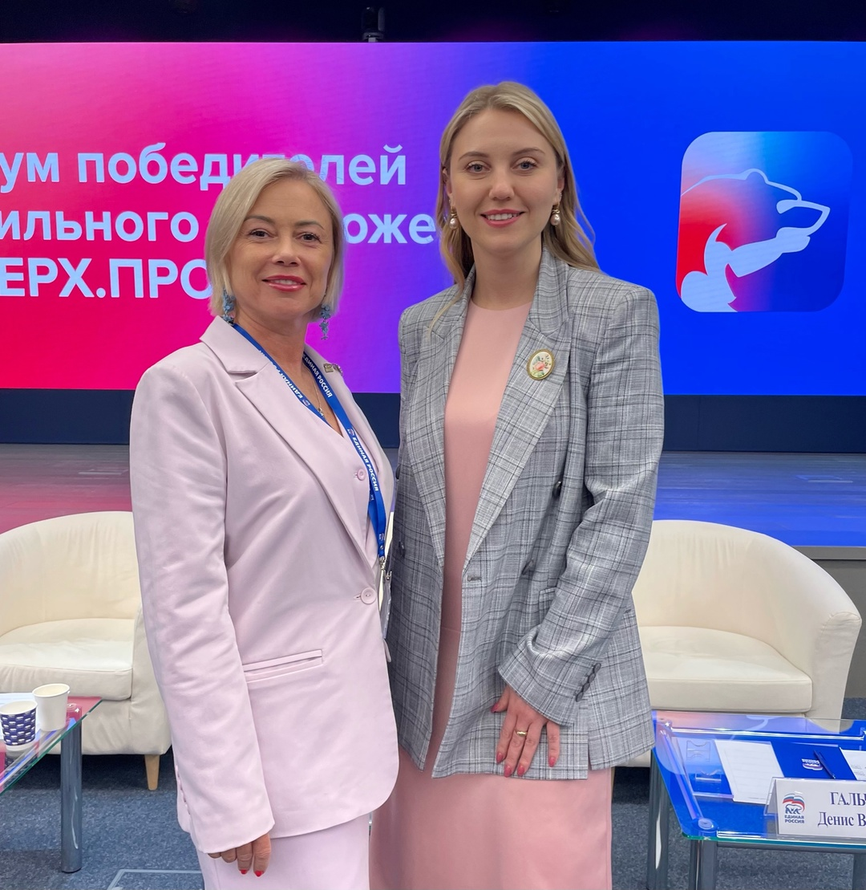

Обязательно участвую в поздравлении с профессиональными праздниками работников организаций, находящихся на территории избирательного округа, также в различных акциях, проводимых данными организациями.
